Resolución del Pleno del Instituto de Transparencia, Acceso a la Información Pública y Protección de Datos Personales del Estado de México y Municipios, con domicilio en Metepec, Estado de México; de fecha seis (06) de marzo de dos mil veinticuatro.

**VISTO** el expediente electrónico formado con motivo del recurso de revisión **14198/INFOEM/IP/RR/2022**,promovido por **XXX XXX XXX**, a quien en lo sucesivo se le identificará como **EL RECURRENTE**, en contra de la respuesta del **Ayuntamiento de Chimalhuacán,** en adelante el **SUJETO OBLIGADO**, se procede a dictar la presente resolución, con base en los siguientes:

# **ANTECEDENTES**

1. El día **nueve de agosto de dos mil veintidós,** se presentó ante el **SUJETO OBLIGADO** vía SAIMEX, la solicitud de información pública registrada con el número **00485/CHIMALHU/IP/2022;** en la que se solicitó la siguiente información:

*“Con fundamento en lo dispuesto por el artículo 24 de la Ley de Transparencia y Acceso a la Información Pública del Estado de México, solicito la información pública que se deriva de la aplicación de los artículos: 115 fracción II de la Constitución Política de los Estados Unidos Mexicanos, 8 fracción I de la Ley General del Equilibrio Ecológico y Protección al Ambiente, 2.9. fracción XXIV del Código de la Biodiversidad del Estado de México, 96 octies de la Ley Orgánica Municipal del Estado de México fracciones II y VII, teniendo como antecedente lo señalado en la publicación de Facebook, Gobierno de Chimalhuacán, de fecha 15 de julio de 2011 a las 17:11, bajo el título “CHIMALHUACÁN INICIA CENSO Y EMPADRONAMIENTO FORESTAL AL NIVEL DE CIUDADES COMO NUEVA YORK”, le solicito atentamente la siguiente información: 1. Me indique el costo del software -“I Tree”, diseñado por el Servicio Forestal de Estados Unidos para realizar análisis ecosistémicos.- 2. Asimismo, me proporcione el costo pagado por el Gobierno de Chimalhuacán; 3. Me proporcione una copia simple, a través de la plataforma digital del Convenio para realizar esta acción, en la que sean legibles las firmas de los servidores públicos que intervinieron en la firma del documento jurídico; 4. Anexe copia simple del nombramiento de “Jonathan Noriega González”, titular del Departamento de Fomento Agropecuario y Forestal del H. Ayuntamiento de Chimalhuacán. 5. Proporcione los resultados obtenidos con la señalada acción “CENSO Y EMPADRONAMIENTO FORESTAL AL NIVEL DE CIUDADES COMO NUEVA YORK” 6. Se proporcione el documento jurídico que acredita a “Tonatiuh Mendoza, integrante de la Asociación de Consultores en Arboricultura”, para realizar intervenciones en el Municipio de Chimalhuacán, así como documento que acredita su certificación o conocimiento para realizar empadronamientos de especies arbóreas.”*

* Se eligió como modalidad de entrega de la información: A través del **SAIMEX.**

1. El **treinta de agosto de dos mil veintidós**, el **SUJETO OBLIGADO,** dio respuesta a través de un archivo electrónico en formato PDF, cuyo grosso moso es el siguiente:

***DOCUMENTO ÚNICO:*** *oficio DGMAE/594/2022, de la Directora General de Medio Ambiente y Ecología, mediante el cual informa que respecto de los puntos uno, dos, tres, cuatro, cinco y seis no poseen la información relativa a la Asociación de Consultores de Arboricultura, para realizar intervenciones en el Municipio de Chimalhuacán.*

*Respecto del punto anexa el nombramiento del jefe del Departamento de Fomento Agropecuario y Forestal, mismo en el que se testa la firma de la Presidenta Municipal.*

1. El **dos de septiembre de dos mil veintidós**, el particular interpuso el recurso de revisión en contra de la respuesta, manifestando las siguientes razones o motivos de inconformidad:

* **Acto impugnado:** *“El Oficio Número. DGMAE/594/2022 a través del cual la Mtra. en D.A. Julieta Valentino Vázquez, Directora General de Medio Ambiente y Ecología responde a la Solicitud de información número 00485/CHIMALHU/IP/2022 de fecha 17 de mayo del presente año, en el cual señala "Sobre estos puntos, es importante señalarle que con fundamento en lo preceptuado por los artículos 115 fracción III inciso g), 8 fracción II de la Ley General del Equilibrio Ecológico y Protección al Ambiente, 2.9. fracciones I, II, XXIV, XXVII, XXVIII del Código de la Biodiversidad del Estado de México, 96 octies de la Ley Orgánica Municipal del Estado de México fracciones I, II, VII y VIII y demás aplicables de la legislación en la materia, la Dirección General a mi cargo posee las facultades para aplicar y procurar una política que permita el equilibrio ecológico y protección al medio ambiente, para la cual, lleva a cabo estudios y diagnósticos ambientales en todo el Municipio, sin embargo, no poseemos la información que solicita relativa a la Asociación de Consultores en Arboricultura o al software señalado".”*
* **Razones o Motivos de inconformidad:** *“Derivado de la publicación de Facebook, Gobierno de Chimalhuacán, de fecha 15 de julio de 2011 a las 17:11, bajo el título “CHIMALHUACÁN INICIA CENSO Y EMPADRONAMIENTO FORESTAL AL NIVEL DE CIUDADES COMO NUEVA YORK”, le solicité atentamente la siguiente información: 1. Me indique el costo del software -“I Tree”, diseñado por el Servicio Forestal de Estados Unidos para realizar análisis ecosistémicos. 2. Asimismo, me proporcione el costo pagado por el Gobierno de Chimalhuacán; 3. Me proporcione una copia simple, a través de la plataforma digital del Convenio para realizar esta acción, en la que sean legibles las firmas de los servidores públicos que intervinieron en la firma del documento jurídico; 4. Anexe copia simple del nombramiento de “Jonathan Noriega González”, titular del Departamento de Fomento Agropecuario y Forestal del H. Ayuntamiento de Chimalhuacán. 5. Proporcione los resultados obtenidos con la señalada acción “CENSO Y EMPADRONAMIENTO FORESTAL AL NIVEL DE CIUDADES COMO NUEVA YORK” 6. Se proporcione el documento jurídico que acredita a “Tonatiuh Mendoza, integrante de la Asociación de Consultores en Arboricultura”, para realizar intervenciones en el Municipio de Chimalhuacán, así como documento que acredita su certificación o conocimiento para realizar empadronamientos de especies arbóreas. De lo anterior, únicamente me respondió el punto 4, proporcionándomelo un nombramiento en el que se ocultó la firma de la presidenta municipal, pero no se me proporcionó la información que solicité, además de que la Directora General de Medio Ambiente y Ecología reconoce expresamente que le compete tener esa información, pero no la incluye ni señala el por qué de negarla, con lo cual se violan mis Derechos Humanos señalados en el artículo 6º de la Constitución Política de los Estados Unidos Mexicanos, así como 4, 5, 7, 11, 12 y demás aplicables de la Ley de Transparencia y Acceso a la Información Pública del Estado de México y Municipios.”*

1. De lo anterior, se observa que el **RECURRENTE** anexo al recurso de informidad la respuesta de la Directora de Ecología y Medio Ambiente, misma que versa en lo siguiente:

***DOCUMENTO ÚNICO:*** *oficio DGMAE/594/2022, de la Directora General de Medio Ambiente y Ecología, mediante el cual informa que respecto de los puntos uno, dos, tres, cuatro, cinco y seis no poseen la información relativa a la Asociación de Consultores de Arboricultura, para realizar intervenciones en el Municipio de Chimalhuacán.*

*Respecto del punto anexa el nombramiento del jefe del Departamento de Fomento Agropecuario y Forestal, mismo en el que se testa la firma de la Presidenta Municipal.*

1. La Comisionada Ponente con fundamento en lo dispuesto por el artículo 185 fracción II de la ley de la materia, a través del acuerdo de admisión de fecha **ocho de septiembre de dos mil veintidós**, puso a disposición de las partes el expediente electrónico vía **SAIMEX** a efecto de que en un plazo máximo de siete días manifestaran lo que a su derecho conviniera, ofrecieran pruebas y alegatos según corresponda a los casos concretos, y el **SUJETO OBLIGADO** presentará el Informe Justificado procedente.
2. De lo anterior el **SUJETO OBLIGADO** dejo de realizar manifestaciones que a su derecho conviniera y asistiera.
3. Por su parte del **PARTICULAR** adjunto un archivo electrónico, cuyo contenido grosso modo es el siguiente:

***DOCUMENTO ÚNICO:*** *anexa dos noticias, en las que se observa que el Ayuntamiento de Chimalhuacán, inicio el censo y empoderamiento forestal, a cargo del Departamento de Fomento Agropecuario y Forestal, es importante mencionar que el link que fue agregado corresponde la página oficial del* ***SUJETO OBLIGADO,*** *por lo que la noticia fue dada a conocer por medio del boletín DCS/242 del quince de julio de dos mil veintidós.*

[*https://chimalhuacan.gob.mx/2022/07/15/chimalhuacan-inicia-censo-y-empadronamiento-forestal-al-nivel-de-ciudades-como-nueva-york/*](https://chimalhuacan.gob.mx/2022/07/15/chimalhuacan-inicia-censo-y-empadronamiento-forestal-al-nivel-de-ciudades-como-nueva-york/)

*Así mismo, en archivo el* ***PARTICULAR*** *adjunta captura de pantalla de la página oficial de Facebook el de Ayuntamiento de Chimalhuacán, en la que se puede observar la noticia correspondiente al censo y empoderamiento forestal que realizó el* ***SUJETO OBLIGADO.***

1. En fecha doce de diciembre de dos mil veintidós, se amplió el término para resolver; al respecto es menester realizar las siguientes precisiones.
2. Este organismo garante no pasa por alto justificar, que la dilación en la resolución del presente asunto encuentra justificación en el alto número de recursos de revisión recibidos dentro del primer semestre del año dos mil veintidós, que, en comparación con los recibidos el año pasado dentro del mismo periodo, se ha incrementado aproximadamente un 400% el número de medios de impugnación que deben resolverse por este Instituto, circunstancia atípica que ha rebasado las capacidades técnicas y humanas del personal encargado de la proyección de las resoluciones a dichos medios de impugnación.
3. Por ello, es menester precisar que, si bien se ha excedido el plazo para resolver el presente medio de impugnación, de conformidad con la ley de la materia, dicha dilación es de carácter excepcional y se encuentra justificada en los elementos para medir la razonabilidad del plazo de resolución de asuntos conforme a los parámetros establecidos por diversos órganos jurisdiccionales federales, aplicables también en procedimientos análogos, como el que nos ocupa.
4. Así, en términos de lo que establecen los artículos 8.1 y 25 de la Convención Americana sobre Derechos Humanos, los recursos deben ser sencillos y resolverse en el menor tiempo posible, tomando en consideración la dilación total del procedimiento; esto es, en un plazo razonable.
5. En ese sentido, el legislador fijó los términos procesales en las leyes, de manera general, sin que pudiera prever la variada gama de casos que son resueltos por los órganos jurisdiccionales o cuasi jurisdiccionales, tanto por la complejidad de los hechos, como por el número de casos que conocen.
6. Por ello, excepcionalmente, si un asunto es resuelto con posterioridad a los plazos señalados por la norma debe analizarse la razonabilidad de dicha dilación atendiendo a los siguientes criterios:
7. Complejidad del Asunto: La complejidad de la prueba, la pluralidad de sujetos procesales, el tiempo transcurrido, las características y contexto del recurso.
8. Actividad Procesal del interesado. Acciones u omisiones del interesado.
9. Conducta de la Autoridad: Las Acciones u omisiones realizadas en el procedimiento. Así como si la autoridad actuó con la debida diligencia.

d) La afectación generada en la situación jurídica de la persona involucrada en el proceso: Violación a sus derechos humanos.

1. De modo que, cuando se trate de un asunto excepcional, por alguna o todas las características mencionadas o bien, cuando el ingreso de asuntos al órgano jurisdiccional o cuasi jurisdiccional respectivo supere notoriamente al que podría considerarse normal, debe concluirse que es una excluyente de responsabilidad en relación con la actuación del funcionario, como ha acontecido en el caso que nos ocupa.
2. Argumento que encuentra sustento en la jurisprudencia P./J. 32/92 emitida por el Pleno de la Suprema Corte de Justicia de la Nación de rubro *“TÉRMINOS PROCESALES. PARA DETERMINAR SI UN FUNCIONARIO JUDICIAL ACTUÓ* INDEBIDAMENTE *POR NO RESPETARLOS SE DEBE ATENDER AL PRESUPUESTO QUE CONSIDERÓ EL LEGISLADOR AL FIJARLOS Y LAS CARACTERÍSTICAS DEL CASO.”*, visible en la Gaceta del Seminario Judicial de la Federación con el registro digital 205635.
3. Razones por las cuales cabe concluir que, la resolución al recurso de revisión se solventa hasta esta fecha, debido a que existe una excesiva carga de trabajo en desproporción a la capacidad de los recursos materiales y humanos con que cuenta este Instituto para atender la enorme demanda de usuarios que acuden para que se les garantice su Derecho de acceso a la información Pública y Protección de Datos Personales, aunado a la complejidad de los hechos a los que se refieren, así como al volumen del expediente, la extensión de los escritos y pruebas aportadas y desahogadas por las partes; lo que impide la tramitación de los recursos dentro de los términos legales previamente establecidos por la Ley, por tratarse de causas de fuerza mayor.
4. Por ello, este organismo garante comprometido con la tutela de los derechos humanos confiados, señala que este exceso del plazo legal para resolver el presente asunto, resulta de carácter excepcional.
5. Al respecto, también son de considerar los criterios sostenidos por el Cuarto Tribunal Colegiado en Materia Administrativa del Primer Circuito, cuyos rubros y datos de identificación son los siguientes:

*“PLAZO RAZONABLE PARA RESOLVER. DIMENSIÓN Y EFECTOS DE ESTE CONCEPTO CUANDO SE ADUCE EXCESIVA CARGA DE TRABAJO.”* consultable en el Seminario Judicial de la Federación y su gaceta, con el registro digital 2002351.

*“PLAZO RAZONABLE PARA RESOLVER. CONCEPTO Y ELEMENTOS QUE LO INTEGRAN A LA LUZ DEL DERECHO INTERNACIONAL DE LOS DERECHOS HUMANOS.”*, visible en el Seminario Judicial de la Federación y su gaceta, con el registro digital 2002350.”

1. Seguidamente, mediante acuerdo de fecha veintisiete de septiembre de dos mil veintitrés se decretó el cierre de instrucción, por lo que no habiendo más que hacer constar, y------------------------------------------------------------------------------------------

**CONSIDERANDO**

## **PRIMERO. De la competencia**

1. Este Instituto de Transparencia, Acceso a la Información Pública y Protección de Datos Personales del Estado de México y Municipios, es competente para conocer y resolver del presente recurso de conformidad con el artículo: 6, apartado A, fracción IV de la Constitución Política de los Estados Unidos Mexicanos; 5, párrafos trigésimo segundo, trigésimo tercero y trigésimo cuarto, fracciones IV y V, de la Constitución Política del Estado Libre y Soberano de México; artículos 1, 2 fracción II, 13, 29, 36 fracciones I y II, 176, 178, 179, 181 párrafo tercero y 185 de la Ley de Transparencia y Acceso a la Información Pública del Estado de México y Municipios; y 7, 9 fracciones I y XXIV, y 11 del Reglamento Interior del Instituto de Transparencia, Acceso a la Información Pública y Protección de Datos Personales del Estado de México y Municipios.

## **SEGUNDO. De la oportunidad y procedencia.**

1. El medio de impugnación fue presentado a través del **SAIMEX,** en el formato previamente aprobado para tal efecto y dentro del plazo legal de quince días hábiles otorgados; para el caso en particular es de señalar que el **SUJETO OBLIGADO** entregó su respuesta el treinta y uno de agosto de dos mil veintidós, de tal forma que el plazo para interponer el recurso de revisión transcurrió del día uno de septiembre al veintidós de septiembre de dos mil veintidós; en consecuencia, el ahora **RECURRENTE** presentó su inconformidad el día dos de septiembre de dos mil veintidós; por lo que se estima que la inconformidad se presentó dentro del lapso legalmente establecido para tal efecto.
2. Asimismo, el escrito contiene las formalidades previstas por el artículo 180 último párrafo de la Ley de la materia actual, por lo que es procedente que este Instituto de Transparencia, Acceso a la Información Pública y Protección de Datos Personales del Estado de México y Municipios, conozca y resuelva el presente recurso.

# **TERCERO.** **Del planteamiento de la *Litis*.**

1. Se solicitó tener acceso, a la información que a continuación se desagrega:

* **Costo del software -“I Tree”, diseñado por el Servicio Forestal de Estados Unidos para realizar análisis ecosistémicos.**
* **Costo pagado por el Gobierno de Chimalhuacán;**
* **Copia simple, a través de la plataforma digital del Convenio para realizar esta acción, en la que sean legibles las firmas de los servidores públicos que intervinieron en la firma del documento jurídico;**
* **Copia simple del nombramiento del titular del Departamento de Fomento Agropecuario y Forestal del Ayuntamiento de Chimalhuacán.**
* **Resultados obtenidos con la señalada acción “CENSO Y EMPADRONAMIENTO FORESTAL AL NIVEL DE CIUDADES COMO NUEVA YORK”**
* **Documento jurídico que acredita a “Tonatiuh Mendoza, integrante de la Asociación de Consultores en Arboricultura”, para realizar intervenciones en el Municipio de Chimalhuacán**
* **Documento que acredita su certificación o conocimiento para realizar empadronamientos de especies arbóreas.**

1. En respuesta, el **SUJETO OBLIGADO** remitió un archivo en formato pdf cuyo contenido grosso modo es el siguiente:

***DOCUMENTO ÚNICO:*** *oficio DGMAE/594/2022, de la Directora General de Medio Ambiente y Ecología, mediante el cual informa que respecto de los puntos uno, dos, tres, cuatro, cinco y seis no poseen la información relativa a la Asociación de Consultores de Arboricultura, para realizar intervenciones en el Municipio de Chimalhuacán.*

*Respecto del punto anexa el nombramiento del jefe del Departamento de Fomento Agropecuario y Forestal, mismo en el que se testa la firma de la Presidenta Municipal.*

1. En dichas condiciones, la *Litis* a resolver en este recurso se circunscribe a determinar si se actualiza la causal de procedencia prevista en el artículo 179, **fracción V** de la **Ley de Transparencia y Acceso a la Información Pública del Estado de** México **y** Municipios; fracción que determina la hipótesis jurídica relativa a la entrega de información incompleta; contexto del cual se dolió **EL RECURRENTE** al momento de interponer su inconformidad. De modo tal que el presente recurso de revisión se abocara en determinar si el **SUJETO** **OBLIGADO** con su respuesta ciertamente actualiza la causal de procedenciaantes señalada.

## **CUARTO. Del estudio y resolución del asunto.**

# **Del derecho de acceso a la información.**

1. El Derecho de Acceso a la Información Pública, es un derecho humano reconocido en el Pacto de Derechos Civiles y Políticos en su artículo 19.2; en la Convención Americana sobre Derechos Humanos en su artículo 13.1; en el artículo sexto de la Constitución Política de los Estados Unidos Mexicanos y en el artículo quinto de la Particular del Estado de México.
2. Definiendo el Derecho de Acceso a la Información Pública como: *La igualdad de oportunidades para recibir, buscar e impartir información[1]en posesión de cualquier autoridad, entidad, órgano y organismo de los poderes Ejecutivo, Legislativo y Judicial, órganos autónomos, partidos políticos, fideicomisos y fondos públicos, así como de cualquier persona física, moral o sindicato que reciba y ejerza recursos públicos o realice actos de autoridad en el ámbito federal, estatal y municipal,[2]*que se constituye como una herramienta fundamental para ejercer *el control democrático de las gestiones estatales, de forma tal que puedan cuestionar, indagar y considerar si se está dando un adecuado cumplimiento a las funciones públicas,[3]*fomentando *la transparencia de las actividades estatales y* promoviendo *la responsabilidad de los funcionarios sobre su gestión pública,[4]*que permite *saber qué están haciendo los gobiernos por sus pueblos, sin lo cual la verdad languidecería y la participación en el gobierno permanecería fragmentada.*
3. En México, además de los derechos, están reconocidas las garantías para su protección, en ese sentido el párrafo tercero de artículo primero de la Constitución Política de los Estados Unidos Mexicanos dispone lo siguiente:

*“****Artículo 1.-***

*(…)*

*Todas las* *autoridades, en el ámbito de sus competencias, tienen la obligación de promover, respetar, proteger y garantizar los derechos humanos de conformidad con los principios de universalidad, interdependencia, indivisibilidad y progresividad. En consecuencia, el Estado deberá prevenir, investigar, sancionar y reparar las violaciones a los derechos humanos, en los términos que establezca la ley.*

*(…)*”.

1. Por lo anterior, se deduce que el Derecho de Acceso a la Información Pública es un Derecho Humano de Fuente Internacional y Constitucionalmente reconocido. Además del derecho, también se reconocen garantías para su protección, lo que vincula con el mandato del párrafo tercero del mismo artículo.
2. Así, conforme a la Constitución Política de las Estado Unidos Mexicanos y la Constitución Política del Estado Libre y Soberano de México respectivamente, el cumplimiento de las garantías primarias, entendidas como obligaciones inmediatamente relacionadas con el Derecho de Acceso a la Información Pública, permiten que todas las autoridades, en el ámbito de sus atribuciones lo respeten, protejan y garanticen.

***Constitución Política de los Estados Unidos Mexicanos***

***“Artículo 6.***

*(…)*

*Para efectos de lo dispuesto en el presente artículo se observará lo siguiente:*

***A****.* ***Para el ejercicio del derecho de acceso a la información****, la Federación y* ***las entidades federativas, en el ámbito de sus respectivas competencias, se regirán por los siguientes principios y bases:***

***I. Toda la información en posesión de cualquier******autoridad****, entidad, órgano y organismo de los Poderes Ejecutivo, Legislativo y Judicial, órganos autónomos, partidos políticos, fideicomisos y fondos públicos, así como de cualquier persona física, moral o sindicato que reciba y ejerza recursos públicos o realice actos de autoridad en el ámbito federal, estatal y* ***municipal****,* ***es pública*** *y sólo podrá ser reservada temporalmente por razones de interés público y seguridad nacional, en los términos que fijen las leyes.* ***En la interpretación de este derecho deberá prevalecer el principio de máxima publicidad. Los sujetos obligados deberán documentar todo acto que derive del ejercicio de sus facultades, competencias o funciones****, la ley determinará los supuestos específicos bajo los cuales procederá la declaración de inexistencia de la información.”*

***Constitución Política del Estado Libre y Soberano de México***

***“Artículo 5****.-*

*(…)*

***El derecho a la información será garantizado por el Estado. La ley establecerá las previsiones que permitan asegurar la protección, el respeto y la difusión de este derecho****.*

*Para garantizar el ejercicio del derecho de transparencia, acceso a la información pública y protección de datos personales, los poderes públicos y los organismos autónomos, transparentarán sus acciones, en términos de las disposiciones aplicables, la información será oportuna, clara, veraz y de fácil acceso.*

***Este derecho se regirá por los principios y bases siguientes****:*

***I. Toda la información en posesión de cualquier autoridad, entidad, órgano y organismos de los*** *Poderes Ejecutivo, Legislativo y Judicial, órganos autónomos, partidos políticos, fideicomisos y fondos públicos estatales y* ***municipales****, así como del gobierno y de la administración pública municipal y sus organismos descentralizados, asimismo de cualquier persona física, jurídica colectiva o sindicato que reciba y ejerza recursos públicos o realice actos de autoridad en el ámbito estatal y municipal,* ***es pública*** *y sólo podrá ser reservada temporalmente por razones previstas en la Constitución Política de los Estados Unidos Mexicanos de interés público y seguridad, en los términos que fijen las leyes.* ***En la interpretación de este derecho deberá prevalecer el principio de máxima publicidad****.* ***Los sujetos obligados deberán documentar todo acto que derive del ejercicio de sus facultades, competencias o funciones****, la ley determinará los supuestos específicos bajo los cuales procederá la declaración de inexistencia de la información.”*

1. Según el artículo 150 de la Ley de Transparencia del Estado, la solicitud es la garantía primaria del Derecho de Acceso a la Información, además, establece que se regirá *por los principios de simplicidad, rapidez gratuidad del procedimiento, auxilio y orientación a los particulares*, contemplando el derecho de las personas con discapacidad y hablantes de lengua indígena.
2. El Derecho de Acceso a la Información se garantiza y respeta oportunamente, y según lo que dispone la Ley, las *solicitudes de acceso a la información*.
3. Así entonces, se procede analizar, en primer lugar, si el **SUJETO OBLIGADO** al atender la solicitud de acceso a la información, satisfizo la garantía primaria del derecho según lo dispuesto por el artículo 150 de la Ley de Transparencia y Acceso a la Información Pública del Estado de México y Municipios y en segundo término si cumplió con su deber de respetar y garantizar el derecho, entregando la información solicitada.

# **II. De la información solicitada y la respuesta del SUJETO OBLIGADO**

1. Derivado del Planteamiento de la Litis, se procede a analizar el contenido íntegro de las actuaciones que obran en el expediente electrónico y con ello, este Órgano Garante dicte la resolución correspondiente, tomando en consideración los elementos aportados por las partes y apegándose en todo momento al principio de máxima publicidad, de acuerdo con lo establecido en el artículo 8 de la Ley de Transparencia y Acceso a la Información Pública del Estado de México y Municipios.
2. Acotada la *Litis* del presente asunto, primeramente es menester recordar lo que solicito el **RECURRENTE:**

*1. Me indique el costo del software -“I Tree”, diseñado por el Servicio Forestal de Estados Unidos para realizar análisis ecosistémicos.*

*2. Asimismo, me proporcione el costo pagado por el Gobierno de Chimalhuacán;*

*3. Me proporcione una copia simple, a través de la plataforma digital del Convenio para realizar esta acción, en la que sean legibles las firmas de los servidores públicos que intervinieron en la firma del documento jurídico;*

*4. Anexe copia simple del nombramiento de “Jonathan Noriega González”, titular del Departamento de Fomento Agropecuario y Forestal del H. Ayuntamiento de Chimalhuacán.*

*5. Proporcione los resultados obtenidos con la señalada acción “CENSO Y EMPADRONAMIENTO FORESTAL AL NIVEL DE CIUDADES COMO NUEVA YORK”*

*6. Se proporcione el documento jurídico que acredita a “Tonatiuh Mendoza, integrante de la Asociación de Consultores en Arboricultura”, para realizar intervenciones en el Municipio de Chimalhuacán, así como documento que acredita su certificación o conocimiento para realizar empadronamientos de especies arbóreas.”*

1. En ese sentido es importante señalar que el **SUJETO OBLIGADO** entrego en la respuesta de la solicitud de información un archivo en formato PDF, cuyo contenido grosso modo es el siguiente:

***DOCUMENTO ÚNICO:*** *oficio DGMAE/594/2022, de la Directora General de Medio Ambiente y Ecología, mediante el cual informa que respecto de los puntos uno, dos, tres, cuatro, cinco y seis no poseen la información relativa a la Asociación de Consultores de Arboricultura, para realizar intervenciones en el Municipio de Chimalhuacán.*

*Respecto del punto anexa el nombramiento del jefe del Departamento de Fomento Agropecuario y Forestal, mismo en el que se testa la firma de la Presidenta Municipal.*

1. De lo anterior, se determina que la contestación por parte del **SUJETO OBLIGADO** no colmo el derecho de acceso de información del hoy **RECURRENTE**, toda vez que no entrega la información solicitada y respecto del punto cuatro de la solicitud, referente al nombramiento del jefe del Departamento de Fomento Agropecuario y Forestal, se adjunta pero se testa la firma de la Presidenta Municipal.
2. En ese sentido, es importante mencionar que el **SUJETO OBLIGADO** no turno a las áreas competentes para que se manifestaran respecto de la información, solicitada, si bien es cierto se turna la solicitud de información a la Dirección General de Medio Ambiente y Ecología, también lo es que el Departamento de Fomento Agropecuario y Forestal pertenece a la Dirección General de Desarrollo Económico, por lo que, el **SUJETO OBLIGADO** debió de turnar la solicitud de información al área que realizo la actividad del censo de los árboles.
3. Siguiendo esa línea de estudio el artículo 61 del Bando Municipal de Chimalhuacán, establece las siguientes unidades administrativas con las contara el **SUJETO OBLIGADO.**

***Artículo 62.-*** *La Administración Pública Municipal contará con las siguientes unidades administrativas centralizadas:*

1. *Presidencia Municipal;*

*II. Secretaría del H. Ayuntamiento;*

***III. Tesorería Municipal;***

*IV. Dirección General de Comunicación Social;*

*V. Dirección General de Planeación;*

*VI. Dirección General de Desarrollo Urbano;*

*VII. Dirección General de Obras Públicas;*

*VIII. Dirección General de Servicios Públicos;*

*IX. Dirección General de Seguridad Ciudadana y Tránsito Municipal;*

*X. Dirección General de Protección Civil y Bomberos;*

*XI. Dirección General del Medio Ambiente y Ecología;*

*XII. Dirección General de Gobernación;*

*XIII. Dirección General de Educación;*

*XIV. Dirección General de Cultura y Turismo;*

*XV. Dirección General de Bienestar;*

***XVI. Dirección General de Desarrollo Económico;***

*XVII. Dirección General de las Oficialías Mediadoras-Conciliadoras y Calificadoras;*

*XVIII. Dirección General de Salud;*

*XIX. Dirección General Jurídica;*

*XX. Dirección General de la Mujer;*

*XXI. Dirección General de la Juventud;*

*XXII. Contraloría Interna Municipal;*

*XXIII. Unidad de Transparencia y Acceso a la Información Pública;*

*XXIV. Cronista Municipal; y*

*XXV. Defensoría Municipal de los Derechos Humanos.*

1. De lo anterior, en importante traer al estudio el Organigrama del **SUJETO OBLIGADO** en el que se muestra la manera en cómo se encuentra organizado el Ayuntamiento de Chimalhuacán.

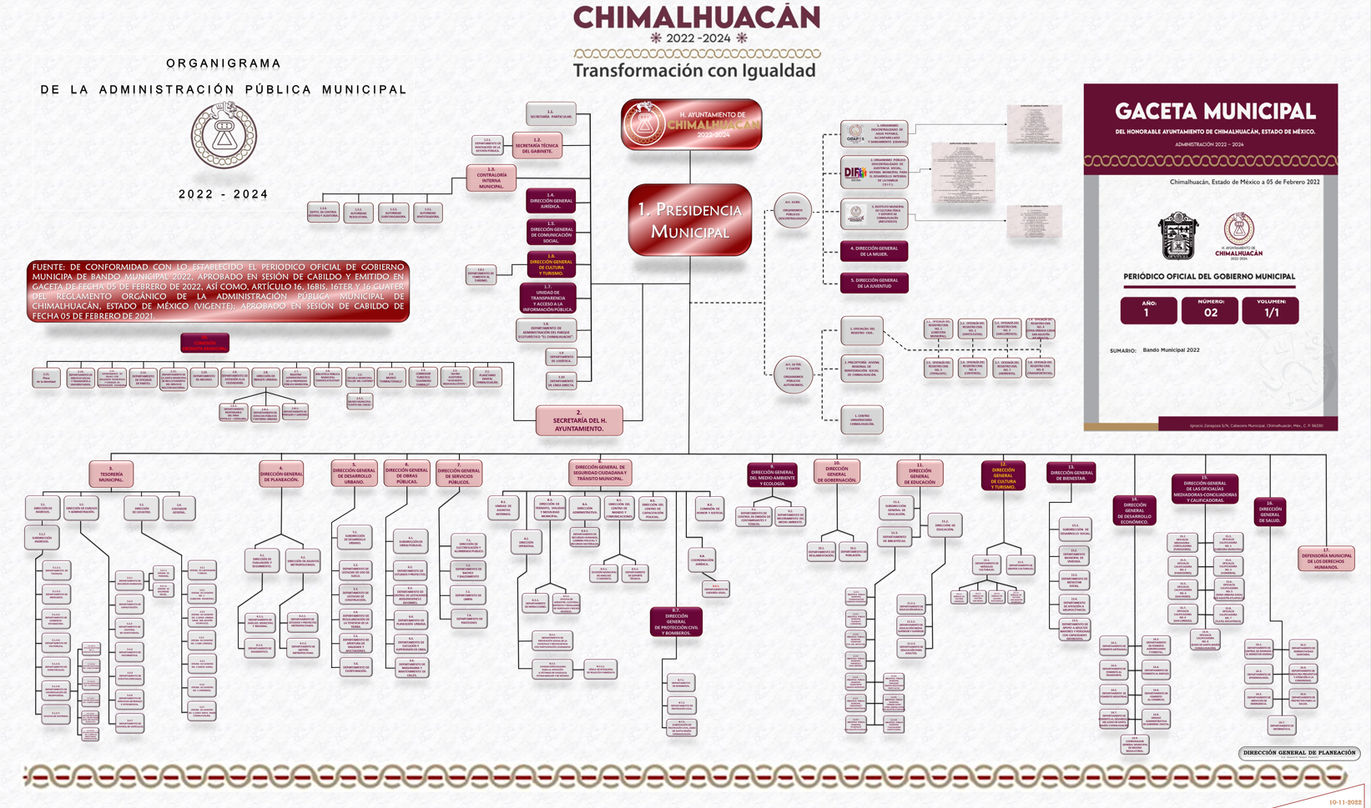



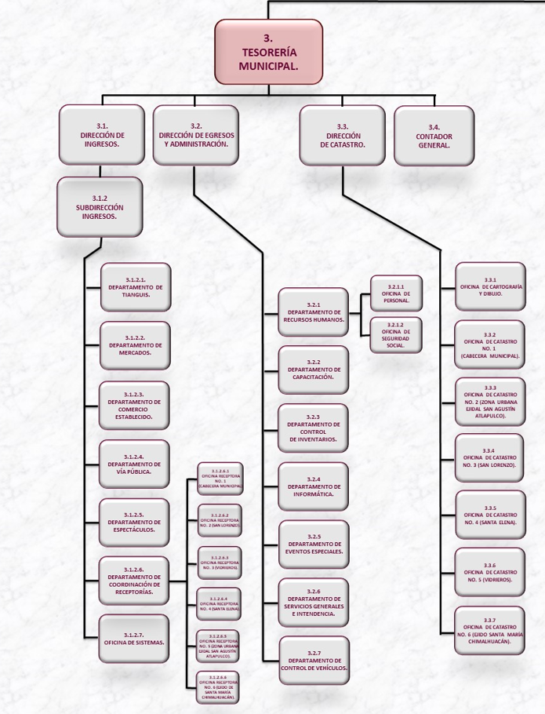

1. De la imagen insertada con anterioridad se observa que el **SUJETO OBLIGADO** en su organización cuenta con la Dirección General de Desarrollo Económico, quien de acuerdo al 182 y 184 del Bando Municipal del Ayuntamiento de Chimalhuacán, tiene las disposiciones:

***Artículo 182.-*** *El Ayuntamiento, por conducto de la* ***Dirección General de Desarrollo Económico, se encargará de regular, promover y fomentar el desarrollo económico sustentable en el Municipio****, a* ***través de las unidades administrativas competentes****, de conformidad con las acciones y atribuciones que establezca la Ley de Competitividad y Ordenamiento Comercial del Estado de México, la Ley de Fomento Económico para el Estado de México y las demás disposiciones jurídicas aplicables.*

***Artículo 184.-*** *En el ámbito municipal, corresponderá a la Dirección General de Desarrollo Económico el desarrollo rural sustentable, a través de la unidad administrativa que para tal efecto se determine, la cual promoverá, organizará y planeará la producción agropecuaria, su industrialización y comercialización. De igual forma, promoverá e impulsará un proceso de transformación social y económica que reconozca la vulnerabilidad del sector rural y conduzca al mejoramiento sostenido y sustentable de las condiciones de vida de la población rural, a través del fomento de las actividades productivas y de desarrollo social que se realicen en el ámbito de las diversas regiones del medio rural,* ***procurando el uso óptimo, la conservación y el mejoramiento de los recursos naturales****, orientándose en la diversificación de la actividad productiva en el campo.*

1. De lo anterior, se observa que la Dirección General de Desarrollo Económico ***es el*** área encargada de regular, promover y fomentar el desarrollo económico sustentable en el Municipio, a través de las unidades administrativas competentes, así como de procurar el uso óptimo, la conservación y el mejoramiento de los recursos naturales.
2. En ese sentido y de acuerdo al Manual de Organización de la Dirección General de Desarrollo Económico, se auxilia de las siguientes dependencias:

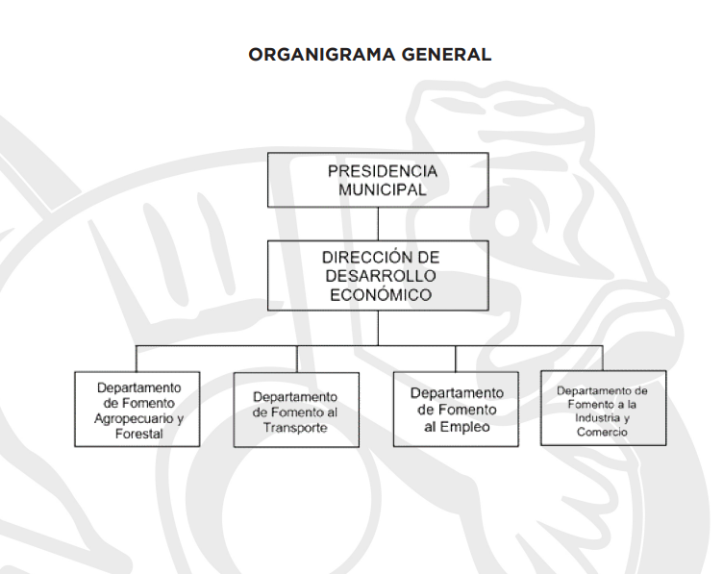

1. Ahora bien, de la imagen insertada, se observa que la Dirección General de Desarrollo Económico, cuenta con el Departamento de Fomento Agropecuario y Forestal, quien de acuerdo a la información remitida por el **RECURRENTE** en la etapa de manifestaciones fue quien desempeño la actividad del censo de árboles.
2. En ese sentido, se anexa al presente estudio la información que anexo el **RECURRENTE** en la etapa de manifestaciones.

***DOCUMENTO ÚNICO:*** *anexa dos noticias, en las que se observa que el Ayuntamiento de Chimalhuacán, inicio el censo y empoderamiento forestal, a cargo del Departamento de Fomento Agropecuario y Forestal, es importante mencionar que el link que fue agregado corresponde la página oficial del* ***SUJETO OBLIGADO,*** *por lo que la noticia fue dada a conocer por medio del boletín DCS/242 del quince de julio de dos mil veintidós.*

[*https://chimalhuacan.gob.mx/2022/07/15/chimalhuacan-inicia-censo-y-empadronamiento-forestal-al-nivel-de-ciudades-como-nueva-york/*](https://chimalhuacan.gob.mx/2022/07/15/chimalhuacan-inicia-censo-y-empadronamiento-forestal-al-nivel-de-ciudades-como-nueva-york/)

*Así mismo, en archivo el* ***PARTICULAR*** *adjunta captura de pantalla de la página oficial de Facebook el de Ayuntamiento de Chimalhuacán, en la que se puede observar la noticia correspondiente al censo y empoderamiento forestal que realizó el* ***SUJETO OBLIGADO.***

1. En ese sentido es necesario precisar que las funciones del Departamento de Fomento Agropecuario y Forestal, son la siguientes de Acuerdo al Manual de Organización de la Dirección General de Desarrollo Economico:

*Artículo 46.- La Dirección de Desarrollo Económico, por conducto de su Titular y mediante delegación de funciones, a través de los Titulares de las unidades administrativas que tiene adscritas, tendrá las atribuciones siguientes:*

*I.- Reglamentar las atribuciones de la Dirección de Desarrollo Económico y de sus áreas adscritas;*

*II.- Instrumentar y aplicar la política municipal de Desarrollo Económico;*

*III.- Diseñar y promover políticas que generen inversiones productivas y empleos remunerados; IV.- Promover programas de simplificación, desregulación y transparencia administrativa para facilitar la actividad económica; 1*

*V.- Instrumentar y aplicar la política municipal para impulsar el desarrollo artesanal;*

*VI.- La Dirección de Desarrollo Económico, a través del Departamento de Fomento Artesanal, tendrá las siguientes atribuciones:*

*a).- El Departamento de Fomento Artesanal tiene por objeto fomentar toda clase de actividades que atiendan a proteger, acrecentar, difundir y promover; el turismo de las artesanías de origen municipal, conforme a las disposiciones del presente reglamento, la legislación aplicable, y los acuerdos que el mismo Ayuntamiento tome con las dependencias federales y estatales;*

*b).- Coordinar la integración y actualización del padrón de artesanos del municipio de Chimalhuacán;*

*c).- Gestionar el apoyo económico y asistencia técnica en coordinación con dependencias municipales, estatales y federales, así como los organismos del sector privado, a fin de promover el fomento a las artesanías, a través de la suscripción de acuerdos de colaboración y convenios; d).- Impulsar la comercialización de las artesanías del municipio de Chimalhuacán;*

*e).- Establecer vínculos de coordinación y colaboración con empresas, cadenas productivas y centros comerciales, a fin de impulsar la venta de artesanías; y*

*f).- Promover la participación de los artesanos de Chimalhuacán, en ferias, exposiciones y demás eventos locales, nacionales e internacionales para comercializar de manera directa sus productos.* ***VII.- Instrumentar y aplicar la política municipal por conducto del Departamento de Fomento Agropecuario y Forestal el desarrollo agropecuario y forestal, promoviendo y participando en acciones de protección, conservación, producción, saneamiento y vigilancia de los recursos forestales del municipio;***

*VIII.- En coordinación con las unidades administrativas correspondientes, realizar acciones directas de forestación y reforestación; conforme a la Ley General de Desarrollo Forestal Sustentable y el Código para la Biodiversidad del Estado de México;*

*IX.- Participar en la planeación y ejecución de la reforestación, forestación, restauración de suelos y conservación de los bienes y servicios ambientales forestales, dentro de su ámbito territorial municipal de competencia; así como, realizar campañas destinadas a la concientización sobre la importancia de las acciones señaladas en la presente fracción; conforme a la Ley General de Desarrollo Forestal Sustentable y el Código para la Biodiversidad del Estado de México;*

*X.- Por conducto del Departamento de Fomento al Transporte, le corresponde instrumentar y aplicar la Política Municipal para el desarrollo coordinado de esfuerzos con el sector para planificar la distribución de bases y paraderos del servicio público de pasajeros concesionados en sus diferentes modalidades, coordinando esfuerzos con las dependencias estatales encargadas de la regulación del rubro para determinar las rutas de recorrido que se requieran dentro del territorio municipal;*

*XI.- Instrumentar y aplicar la política municipal para el fomento al empleo, coordinando esfuerzos con las dependencias estatales encargadas de la regulación del rubro para determinar las rutas de recorrido que se requieran dentro del territorio municipal;*

*XII.- Fomentar y apoyar la organización para el trabajo y el autoempleo, organizar y operar el Servicio Municipal de Empleo;*

*XIII.- Por conducto del Departamento de Fomento al Comercio e Industria, es el encargado de instrumentar, fomentar 13 y aplicar la Política Municipal para el fomento al comercio e industria en el municipio;*

*XIV.- Coordinar esfuerzos con el sector comercial y las instancias federales y estatales, para promover y fomentar la industria en el municipio;*

*XV.- Coordinar esfuerzos con el sector comercial y las instancias federales y estatales, para promover y fomentar el comercio en el municipio;*

*XVI.- Instrumentar y aplicar la política municipal para el fomento de la agricultura urbana, brindando apoyo y asesoría al sector educativo y a la ciudadanía para promover y fomentar la realización de acciones en esta materia;*

*XVII.- Crear un registro municipal de licencias de funcionamiento otorgadas a las unidades económicas o establecimientos para la enajenación, reparación o mantenimiento de vehículos automotores usados y autopartes nuevas y usadas, así como remitir los datos generados en el registro a las instancias estatales correspondientes; y*

*XVIII.- Las demás que designe la Presidenta y demás disposiciones jurídicas aplicables.*

1. En ese sentido, se observa que el Departamento de Fomento Agropecuario y Forestal, es el área encargada del desarrollo **agropecuario y forestal**, **promoviendo y participando en acciones de protección, conservación, producción, saneamiento y vigilancia de los recursos forestales del municipio.**
2. De lo anterior, se determina que el **SUJETO OBLIGADO** debió de turnar la solicitud de información a la Dirección General de Desarrollo Económico para que se pronunciara sobre lo solicitado por el **RECURRENTE,** además es de precisar que de acuerdo al boletín número Boletín DCS/242 del quince de julio de dos mil veintidós, el Ayuntamiento de Chimalhuacán, sobre el INICIO DEL CENSO Y EMPADRONAMIENTO FORESTAL.
3. Por lo que, respecto del punto cinco referido en la solicitud de información *“Proporcione los resultados obtenidos con la señalada acción CENSO Y EMPADRONAMIENTO FORESTAL AL NIVEL DE CIUDADES COMO NUEVA YORK”*, se refiere en la nota de 15 de julio de 2022 “CHIMALHUACÁN INICIA CENSO Y EMPADRONAMIENTO FORESTAL AL NIVEL DE CIUDADES COMO NUEVA YORK” y la solicitud de información se realizó el nueve de agosto de dos mil veintidós, por que pudiera acontecer que en esa fecha aún no contara con resultados obtenidos, al desconocerse el tiempo de duración del censo. Por lo que de ser el caso que la información solicitada, no se encuentre en los archivos del SUJETO OBLIGADO, por corresponder a información que no fue administrada, generada o poseída en sus archivos, bastará que lo haga del conocimiento del particular, en términos del artículo 19 párrafo segundo de la ley de la materia.
4. En cuanto a los puntos, tres y seis referidos en la solicitud de información, *“3. Me proporcione una copia simple, a través de la plataforma digital del Convenio para realizar esta acción, en la que sean legibles las firmas de los servidores públicos que intervinieron en la firma del documento jurídico y “6. Se proporcione el documento jurídico que acredita a persona referida en la solicitud de información como integrante de la Asociación de Consultores en Arboricultura”, para realizar intervenciones en el Municipio de Chimalhuacán, así como documento que acredita su certificación o conocimiento para realizar empadronamientos de especies arbóreas.”*, el **SUJETO OBLIGADO**  de ser el caso que en sus archivos posea o administre la información, deberá entregarla al **RECURRENTE** y de ser el caso de que no cuente con la información deberá hacerlo del conocimiento del **RECURRENTE.**
5. Ahora bien, por lo que respecta a las funciones de la Tesorería Municipal, el Bando Municipal de Chimalhuacán, determina lo siguiente:

***Artículo 65.-*** *La Tesorería Municipal es el* ***órgano encargado de la obtención y aplicación del recurso financiero*** *de acuerdo con la Ley de Ingresos, Código Financiero del Estado de México y Municipios y demás disposiciones aplicables vigentes. Esta dependencia se encargará de recibir la Hacienda Pública, de acuerdo con las previsiones a que se refiere el artículo 19 de la Ley Orgánica Municipal del Estado de México.*

1. Del artículo citado, se observa que la Tesorería Municipal, es el área encargada de aplicar el recurso financiero del Ayuntamiento de Chimalhuacán, por lo que, el **SUJETO OBLIGADO** debió de turnar la solicitud de información para que se pronunciara respecto de lo solicitado por el **RECURRENTE.**
2. En ese sentido, la Tesorería Municipal, de acuerdo con su propio Manual de Organización, tiene las siguientes atribuciones:

***Artículo 95.-*** *Son atribuciones del tesorero municipal:*

*(…)*

***IV.- Llevar los registros contables, financieros y administrativos de los ingresos, egresos, e inventarios;***

*(…)*

*XII****.- Intervenir en la elaboración del programa financiero municipal;***

*(…)*

1. En ese sentido, para el cumplimiento de sus funciones la Tesorería Municipal, se auxilia de las siguientes áreas.

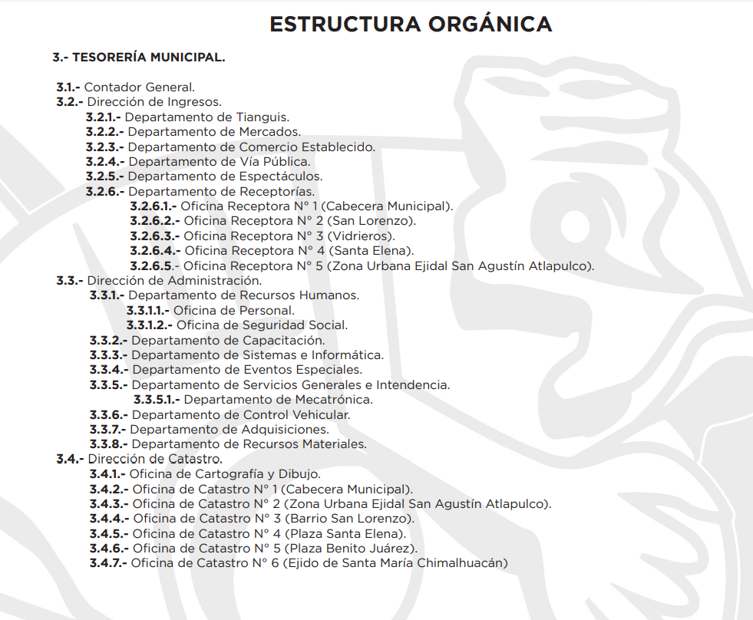

1. De lo anterior, se observa que dentro de la estructura de la Tesorería Municipal, se encuentra la Dirección de Administración, quien a su vez cuenta con el Departamento de Adquisiciones, mismos que tienen las siguientes atribuciones.

***De la Dirección de Administración.***

*I.- Coordinar y supervisar las unidades administrativas que integran la Dirección;*

*II.- Analizar, proponer y ejecutar la política de recursos humanos y materiales para el correcto funcionamiento de la Administración Pública Municipal;*

***III.- Planear, organizar y supervisar los recursos humanos, materiales y servicios necesarios para la ejecución correcta de las tareas de la Administración Municipal;***

*IV.- Ejecutar de manera obligatoria la capacitación continua de los servidores públicos;*

*V.- Mantener vigiladas las tareas referentes a la administración de los recursos humanos y pago de nómina;*

*VI.- Garantizar los servicios de intendencia mantenimiento y mantenimiento a los sistemas mecatrónicas;*

*VII.- Calendarizar acciones de mantenimiento en coordinación con los Departamentos de la Dirección;*

***VIII.- Solicitar de manera mensual a los Departamentos perteneciente a la Dirección, un informe mensual de sus actividades sustanciales;*** *y*

*IX.- Las demás que le confiera el Ayuntamiento.*

***Del Departamento de Adquisiciones.***

*I.- Integración del programa anual de adquisiciones del h. ayuntamiento de Chimalhuacán;* ***II.- Planear, organizar, integrar, dirigir y controlar las licitaciones públicas, para las adquisiciones, arrendamientos y contratación de bienes muebles e inmuebles y servicios, que requieran las áreas de la administración pública municipal;***

***III.- Integración del catálogo de proveedores y prestadores de servicios del ayuntamiento de Chimalhuacán;***

***IV.- Llevar a cabo los procedimientos de adquisición de bienes o servicios que requieren las unidades administrativas, conforme a su respectivo programa anual de adquisiciones;***

*V.- Realiza los trámites conducentes para los procedimientos de adquisición de bienes, contratación de servicios, arrendamientos y enajenaciones de bienes muebles e inmuebles;* ***VI.- Verificar la integración de los expedientes de cada uno de*** *los procesos adquisitivos que se llevan a cabo en el H. Ayuntamiento de Chimalhuacán*

*VII.- Formalizar la instalación y funcionamiento del comité de adquisiciones y servicios del H. Ayuntamiento de Chimalhuacán;*

***VIII.- Verifica y supervisa en forma previa a su tramitación, que los requerimientos de bienes y servicios cuenten con disponibilidad presupuestal que ampare la totalidad de su requerimiento, los dictámenes técnicos, que se requieran para la adquisición de bienes o servicios que se soliciten, en forma previa a su tramitación, así como la consulta previa a la substanciación de los procedimientos de adquisición el catálogo de bienes y servicios, que se emiten;***

*IX.- Registro de información relativa al programa anual de adquisición a través del COMPRAMEX, con el propósito de sustentar los procesos de planeación, programación y sistematización de las adquisiciones de bienes, arrendamientos y contratación de servicios; y*

*X.- Desarrollar todas aquellas funciones inherentes al área de su competencia.*

1. En ese sentido, se observa que el Departamento de Adquisiciones, que depende de la Tesorería Municipal, es el encargada de llevar el proceso adquisitivo de los bienes y servicios que requiere el Ayuntamiento de Chimalhuacán, así como sus unidades administrativas para cumplir con su plan de trabajo.
2. Por ello, por lo que respecta a los puntos uno y dos referidos en la solicitud de información *“ 1. Me indique el costo del software -“I Tree”, diseñado por el Servicio Forestal de Estados Unidos para realizar análisis ecosistémicos” y “ 2. Asimismo, me proporcione el costo pagado por el Gobierno de Chimalhuacán”,* no hubo pronunciamiento al respecto por el área competente, que en este caso correspondería a la Tesorería, por lo que el **SUJETO OBLIGADO**  de ser el caso de que la información obre en sus archivos deberá entregar los documentos que colmen el derecho de acceso a la información del **RECURRENTE.**
3. Ahora bien, de ser el caso de que el Ayuntamiento de Chimalhuacán no hubiera comprado el software del sistema “*I Tree”* y hubiera utilizado una versión gratuita del mismo, deberá de hacerlo del conocimiento del **RECURRENTE.**
4. Por último, es necesario mencionar que en respuesta a la solicitud de información, respecto del punto cuatro *“4. Anexe copia simple del nombramiento del titular del Departamento de Fomento Agropecuario y Forestal del H. Ayuntamiento de Chimalhuacán.”*, la Directora General de Medio Ambiente y Ecología, agrego a su respuesta el nombramiento de dicho servidor público, dicho nombramiento se encuentra testado en la firma de la Presidente Municipal, cuestión que no debería de ser, ya que la firma de los servidores públicos tiene carácter de público cuando tiene que ver con actos de autoridad, esto de acuerdo al siguiente criterio emitido por el INAI.

***CRITERIO 02/19***

***Firma y rúbrica de servidores públicos.***

*Si bien la firma y la rúbrica son datos confidenciales, cuando un servidor público emite un acto como autoridad, en ejercicio de las funciones que tiene conferidas, la firma o rúbrica mediante la cual se valida dicho acto es pública.* [*http://criteriosdeinterpretacion.inai.org.mx/Criterios/02-19.docx*](http://criteriosdeinterpretacion.inai.org.mx/Criterios/02-19.docx)

1. En ese sentido, si bien es cierto que la Dirección General de Medio Ambiente y Ecología, entrego testado el nombramiento del jefe del Departamento de Fomento Agropecuario y Forestal, también lo es, que no es el área competente, toda vez que la Tesorería Municipal, cuenta con el Departamento de Recursos Humanos, misma que pertenece a la Dirección de Administración, y que tiene las siguientes funciones.

***Del Departamento de Recursos Humanos.***

***I.- Conformar y llevar el control de los expedientes laborales de los trabajadores al servicio de la Administración Pública Municipal;***

*II.- Llevar el control de asistencia e inasistencia de los trabajadores al Servicio de la Administración Pública Municipal;*

*III.- Elaboración del Catálogo de Puestos;*

*IV.- Mantener el control de asistencias a través de un Reloj Checador Biométrico;*

*V.- Recepcionar los oficios de información de notificación de faltas;*

*VI.- Revisar previa de las faltas, e inasistencias justificadas a través de oficio por parte de los titulares;* ***VII.- Mantener actualizada la plantilla de trabajadores de confianza, sindicalizados y asimilados; VIII.- Realizar los protocolos de prevención de riesgos;***

*IX.- Integrar los expedientes que ameriten juicio laboral y turnarlos a la Dirección Jurídica y Consultiva;*

*X.- Incorporar al personal a los servicios de seguridad social que presenta el Instituto de Seguridad Social del Estado de México y Municipios;*

*XI.- Elaborar y expedir los Gafetes Oficiales a todos los servidores públicos;*

*XII.- Elaborar los informes correspondientes en términos de la legislación vigente;*

***XIII.- A la Oficina del Personal le corresponde integrar las bases de datos del personal en sus diferentes categorías;***

*XIV.- A la Oficina del Personal le corresponde mantener el control de asistencias, faltas y licencia de los servidores públicos; y*

*XV.- A la Oficina de Seguridad Social le corresponde tramitar ante el Instituto de Seguridad Social del Estado de México y Municipios la baja de empleados de la Administración Pública Municipal para efectos de vigencia de la seguridad social.*

1. En ese sentido, se determina que el Departamento de Recursos Humanos, es el área competente para entregar el nombramiento del jefe del Departamento Fomento Agropecuario y Artesanal, por lo que, deberá de entregar la información solicitada por el **RECURRENTE.**
2. En este orden de ideas, resulta evidente que **el** **SUJETO OBLIGADO** no acreditó haber realizado la **búsqueda minuciosa exhaustiva y razonable**, siendo que conforme al artículo 162 de la de la Ley de Transparencia y Acceso a la Información Pública del Estado de México y Municipios, las Unidades de Transparencia deben garantizar que las solicitudes se turnen a todas las Áreas competentes que cuenten con la información o deban tenerla de acuerdo a sus facultades, competencias y funciones, **con el objeto de que realicen una búsqueda exhaustiva y razonable de la información solicitada**, situación que no fue realizada por el Titular de la Unidad de Transparencia del **Sujeto Obligado**.
3. A efecto de determinar la legalidad de dicha respuesta, es necesario tomar en cuenta las siguientes disposiciones de la Ley de la materia.

*“****Artículo 50.*** *Los sujetos obligados contarán con un área responsable para la atención de las solicitudes de información, a la que se le denominará Unidad de Transparencia.*

***Artículo 51****. Los sujetos obligados designaran a un responsable para atender la Unidad de Transparencia, quien fungirá como enlace entre éstos y los solicitantes. Dicha Unidad será la encargada de tramitar internamente la solicitud de información y tendrá la responsabilidad de verificar en cada caso que la misma no sea confidencial o reservada. Dicha Unidad contará con las facultades internas necesarias para gestionar la atención a las solicitudes de información en los términos de la Ley General y la presente Ley.*

***Artículo 53****. Las Unidades de Transparencia tendrán las siguientes funciones:*

*I. Recabar, difundir y actualizar la información relativa a las obligaciones de transparencia comunes y específicas a la que se refiere la Ley General, esta Ley, la que determine el Instituto y las demás disposiciones de la materia, así como propiciar que las áreas la actualicen periódicamente conforme a la normatividad aplicable;*

***II. Recibir, tramitar y dar respuesta a las solicitudes de acceso a la información;***

*III. Auxiliar a los particulares en la elaboración de solicitudes de acceso a la información y, en su caso, orientarlos sobre los sujetos obligados competentes conforme a la normatividad aplicable;*

***IV. Realizar, con efectividad, los trámites internos necesarios para la atención de las solicitudes de acceso a la información;***

***V. Entregar, en su caso, a los particulares la información solicitada;***

*VI. Efectuar las notificaciones a los solicitantes;*

*VII. Proponer al Comité de Transparencia, los procedimientos internos que aseguren la mayor eficiencia en la gestión de las solicitudes de acceso a la información, conforme a la normatividad aplicable;*

*VIII. Proponer a quien preside el Comité de Transparencia, personal habilitado que sea necesario para recibir y dar trámite a las solicitudes de acceso a la información;*

*IX. Llevar un registro de las solicitudes de acceso a la información, sus respuestas, resultados, costos de reproducción y envío, resolución a los recursos de revisión que se hayan emitido en contra de sus respuestas y del cumplimiento de las mismas;*

*X. Presentar ante el Comité, el proyecto de clasificación de información;*

*XI. Promover e implementar políticas de transparencia proactiva procurando su accesibilidad;*

*XII. Fomentar la transparencia y accesibilidad al interior del sujeto obligado;*

*XIII. Hacer del conocimiento de la instancia competente la probable responsabilidad por el incumplimiento de las obligaciones previstas en la presente Ley; y*

*XIV. Las demás que resulten necesarias para facilitar el acceso a la información y aquellas que se desprenden de la presente Ley y demás disposiciones jurídicas aplicables.*

*Los sujetos obligados promoverán acuerdos con instituciones públicas especializadas que pudieran auxiliarse a entregar las respuestas a solicitudes de información, en la lengua indígena, braille o cualquier formato accesible correspondiente, en forma más eficiente.*

*Los sujetos obligados deberán implementar a través de las unidades de transparencia, progresivamente y conforme a sus previsiones, las medidas pertinentes para asegurar que el entorno físico de las instalaciones cuente con los ajustes razonables, con el objeto de proporcionar adecuada accesibilidad que otorgue las facilidades necesarias, así como establecer procedimientos para brindar asesoría y atención a las personas con discapacidad, a fin de que puedan consultar los sistemas que integran la Plataforma Nacional de Transparencia, presentar solicitudes de acceso a la información y facilitar su gestión e interponer los recursos que las leyes establezcan.*

***Artículo 59****.* ***Los servidores públicos habilitados*** *tendrán las funciones siguientes:*

*I. Localizar la información que le solicite la Unidad de Transparencia;*

*II. Proporcionar la información que obre en los archivos y que le sea solicitada por la Unidad de Transparencia;*

*III. Apoyar a la Unidad de Transparencia en lo que esta le solicite para el cumplimiento de sus funciones;*

*IV. Proporcionar a la Unidad de Transparencia, las modificaciones a la información pública de oficio que obre en su poder;*

*V. Integrar y presentar al responsable de la Unidad de Transparencia la propuesta de clasificación de información, la cual tendrá los fundamentos y argumentos en que se basa dicha propuesta;*

*VI. Verificar, una vez analizado el contenido de la información, que no se encuentre en los supuestos de información clasificada; y*

*VII. Dar cuenta a la Unidad de Transparencia del vencimiento de los plazos de reserva.*

***Artículo 162****. Las unidades de transparencia deberán garantizar que las solicitudes se turnen a todas las Áreas competentes que cuenten con la información o deban tenerla de acuerdo a sus facultades, competencias y funciones, con el objeto de que realicen una búsqueda exhaustiva y razonable de la información solicitada.”*

1. De la normatividad en cita, se desprende que las Unidades de Transparencia, se erigen como el área responsable en cada Sujeto Obligado que tiene a su cargo la atención de las solicitudes de información que se realicen al amparo de la Ley. El responsable de dicha área funge como enlace entre el **SUJETO OBLIGADO** y los solicitantes, y tiene bajo su responsabilidad el tramitar internamente la solicitud de información.
2. De tal manera que, si bien, el Titular de la Unidad de Transparencia dio respuesta a la solicitud de información en cuestión, tenía que haber realizado el procedimiento, de turnar dentro de las áreas que conforman la estructura del **Sujeto Obligado**, a fin de que el responsable del área diera respuesta a la misma, tal y como lo marca la normatividad invocada, es por ello que debe turnar la solicitud a todas las áreas que y que pudieran generar, administrar o poseer la información requerida por el particular; pues los mismos, tienen como función, buscar, localizar y poseer la información, así como entregarla.
3. Es por ello, que corresponde a la Titular de la Unidad de Transparencia el garantizar que las solicitudes se turnen a todas las áreas competentes que puedan contar con la información, con el objeto de que se realice una búsqueda exhaustiva y razonable de la misma.
4. De lo anterior, es de precisar que la información que resulta de interés para el particular obra en los archivos del **SUJETO OBLIGADO** y por lo tanto debe proceder a realizar una búsqueda exhaustiva a efecto de proporcionar los documentos donde obre la misma de tal forma que cumpla con los requisitos de la Ley en la materia.
5. Conforme a lo anterior, se puede advertir que el **SUJETO OBLIGADO** no turnó la solicitud de información a las diversas unidades administrativas con las que cuenta, por lo que se concluye, que el Sujeto Obligado incumplió con el procedimiento de búsqueda establecido en el artículo 162 de la Ley de Transparencia y Acceso a la Información Pública del Estado de México y Municipios, por lo que no se acreditó que la búsqueda fuera exhaustiva y razonable; para lograr dicha situación, en principio, resulta necesario determinar, que es una investigación con esas características.
6. Aunado a lo expuesto, para poder acreditar el carácter exhaustivo de la búsqueda realizada por los Sujetos Obligados, se deben motivar las razones por las que se buscó la información en determinadas áreas, los criterios de búsqueda utilizados y demás circunstancias que fueron tomadas en cuenta.
7. En ese contexto, de conformidad con los **criterios 12/10 y 04/19,** emitidos por el Instituto Nacional de Transparencia, Acceso a la Información y Protección de Datos Personales, traídos por analogía, se colige que los sujetos obligados para acreditar que se realizó una búsqueda exhaustiva y razonable, deben de proporcionar los **elementos suficientes** del carácter exhaustivo de la indagación realizada, a saber, los siguientes:

* Motivación por las que se buscó la información, en determinadas unidades administrativas;
* Los criterios de búsqueda utilizados, y
* Las circunstancias que fueron tomadas en cuenta.

1. De tales circunstancias, se considera que para que los Sujetos Obligado justifiquen que realizaron una búsqueda exhaustiva y razonable, deben indicar de manera clara, lo siguiente:

* Las áreas donde se buscó la información;
* Tipo de archivos buscados (físicos o electrónicos);
* Los criterios de búsqueda utilizados, y
* Las circunstancias que fueron tomadas en cuenta.

1. Conforme a lo anterior, este Instituto considera que el Ayuntamiento de Chimalhuacán, no cumplió con ninguno de los requisitos previamente señalados por lo siguiente no turnó la solicitud de información a las diversas áreas, toda vez que de la respuesta entregada no se pronuncia ningún servidor público habilitado, por lo que, no se logró advertir que esta haya realizado una indagación de lo requerido, **no se indago en documentos físicos o también electrónicos y no se logró desprender los criterios de búsqueda utilizados, pues no precisó como realizó la misma.**
2. De lo anterior, se concluye que la búsqueda exhaustiva y razonable de la información debe estar sustentada con los respectivos criterios de búsqueda exhaustiva que el sujeto obligado utilizó.

**QUINTO. De la versión pública.**

1. **Nociones generales.**
2. Debe destacarse, que debido a la información solicitada por el **RECURRENTE,** obran datos personales susceptibles de protegerse, así como información susceptible de clasificarse como confidencial, por lo que, el **SUJETO OBLIGADO** deberá de hacer la adecuada versión pública, protegiendo los datos que no son susceptibles de ser proporcionados.
3. No pasa desapercibido para este Órgano Garante que los sujetos obligadosserán responsables de los datos personales en su posesión y que, en caso de localizarse datos concernientes a terceros, éstos no podrán difundir, distribuir o comercializar los datos personales. Cabe destacar que, para la realización de la clasificación de la información, se deben seguir una serie de pasos y procedimientos, por lo que es menester reiterar los mismos:

|  |  |
| --- | --- |
| a) Requisitos previos. | Los artículos 100 y 122 de la Ley Estatal y de la Ley General, respectivamente, señalan que si los Sujetos Obligados determinan que la información actualiza alguno de los supuestos de clasificación, es deber de los titulares de las áreas proponer su clasificación y no del Comité de Transparencia.  Al hacerlo tienen que precisar de qué información se trata, señalando el supuesto de clasificación (confidencialidad o reserva).  Además, se debe señalar el procedimiento, de los tres que establecen los artículos 132 y 106 de la Ley Estatal y General, respectivamente.  El último de estos requisitos previos consiste en que no se pueden emitir acuerdos de carácter general ni particular, esto es, no se puede hacer un acuerdo para clasificar de manera general todos los documentos de un expediente o área, sin individualizar su análisis y tampoco se puede hacer un acuerdo por cada dato que se vaya a clasificar dentro de un documento con diez datos, por ejemplo, susceptibles de ser clasificados. |
| b) Supuestos de clasificación. | Las disposiciones constitucionales y legales en la materia establecen los dos supuestos generales para clasificar la información: por reserva y por confidencialidad.  Los artículos 116 y 143 de la Ley Estatal y de la Ley General, respectivamente, señalan los supuestos para que la información pueda ser clasificada como confidencial. Mientras que los artículos 105 y 130 de la Ley Estatal y de la Ley General, respectivamente, señalan que la aplicación de estos supuestos debe realizarse de manera restrictiva y limitada, por lo que debe acreditarse que se cumple con esta condición y no se pueden ampliar las excepciones o supuestos de clasificación aduciendo analogía o mayoría de razón.  El **Sujeto Obligado** debe identificar claramente el tipo de información y hacer un juicio de subsunción o encaje para acreditar que el supuesto de hecho corresponde estrictamente con la hipótesis jurídica. Esto también lo debe de realizar el servidor público habilitado y el titular del área que administra la información. |
| c) Formalidades para emitir el acuerdo de clasificación. | El Comité de Transparencia, según lo dispuesto en los artículos cuenta con las facultades para aprobar, modificar o revocar la clasificación de la información que haya propuesto.  Es necesario que **el acto reúna con los requisitos elementales**, entre ellos, que la autoridad que va a emitir el acto de autoridad sea la legalmente facultada para ello.  La decisión de aprobar, modificar o revocar la clasificación deberá de asentarse en un documento que registre la determinación a la que se llegue después de un análisis minucioso a partir de lo propuesto por el Titular del I. área que administra la información, cuyo análisis debe integrarse en la agenda de los asuntos a tratar en las sesiones, se insiste, a partir de las decisiones adoptadas previamente por los titulares de áreas y que son sujetas a control, en primera instancia, por el Comité de Transparencia. |
| d) Requisitos de fondo del acuerdo de clasificación. | Como se ha señalado antes, al hacer el juicio de subsunción o encaje entre el supuesto de hecho y la hipótesis jurídica, se debe acreditar la estricta correspondencia entre un elemento y otro. Ahora, en esta parte del procedimiento, que se desahoga en sede del Comité de Transparencia, la ley señala que la carga de la prueba, para justificar las restricciones, corresponde a los **Sujetos Obligados**, por lo que deberán fundar y motivar debidamente la clasificación.  De lo anterior, se desprende que para una correcta **clasificación total o parcial**, esto es determinar los datos que se suprimen en las versiones públicas, es necesario fundar y motivar, de manera correcta, la clasificación; considerando que todo acto que la autoridad pronuncie en el ejercicio de sus atribuciones, debe expresar los fundamentos legales que le dieron origen y las razones por las que se deben aplicar al caso concreto.  Así, en un acto de autoridad se cumple con la debida fundamentación cuando se cita el precepto legal aplicable al caso concreto y la debida motivación cuando se expresan las razones, motivos o circunstancias que tomó en cuenta la autoridad para adecuar el hecho a los fundamentos de derecho. De este modo, la persona que se sienta afectada pueda impugnar la decisión, permitiéndole una real y auténtica defensa.  En ese mismo sentido, el numeral trigésimo tercero fracción V de los Lineamientos Generales, precisa que para motivar la clasificación se deben acreditar las circunstancias de tiempo, modo y lugar.  Ahora bien, **para cada caso además de fundar y motivar**, se debe identificar con claridad que datos contenidos en las documentales que son susceptibles de suprimirse, por ejemplo; Clave Única de Registro de Población (CURP), Registro Federal de Contribuyentes (R.F.C.), claves de seguros, préstamos o descuentos personales, secretos bancario, fiduciario, industrial, comercial, fiscal, bursátil y postal, cuya titularidad corresponda a particulares, entre otros. |
| e) Condiciones especiales de la clasificación de la información como confidencial. | Los artículos 148 y 120 de la Ley Estatal y de la Ley General, respectivamente, establecen que aun tratándose de datos personales, se podrán proporcionar, incluso sin solicitar el consentimiento de su titular.  En el caso de lo señalado en la fracción IV, será el Instituto quien deba aplicar la prueba de interés público, considerando también que como recientemente ha discutido la Suprema Corte de Justicia de la Nación, los servidores públicos nos encontramos sujetos a un régimen menor de protección.  Pero si la información que se pretende clasificar como confidencial no se encuentra en los supuestos de los artículos señalados y es posible, se deberá consultar al titular de los datos si permite o no el acceso. De no ser posible, la realización de la consulta, procede, fundando y motivando, la clasificación. |

1. Si el servidor público incumple con estas formalidades y entrega la información sin proteger los datos personales incumple con lo que estipula las disposiciones legales establecidas, asimismo que si entrega un documento testado sin el debido acuerdo de clasificación.
2. Por lo anteriormente expuesto y fundado, este **ÓRGANO GARANTE** emite los siguientes:

# **R E S O L U T I V O S**

**PRIMERO**. Resultan fundadas las razones o motivos de inconformidad hechos valer en el Recurso de Revisión **014198/INFOEM/IP/RR/2022,** en términos de los considerandos **CUARTO y QUINTO** de la presente resolución.

**SEGUNDO.** Se **REVOCA** la respuesta emitida por el **Ayuntamiento de Chimalhuacán** y se **ORDENA** entregar vía Sistema de Acceso a la Información Mexiquense **(SAIMEX)**, previa búsqueda exhaustiva la siguiente información en versión pública al nueve de agosto de dos mil veintidós,

1. **Documento donde conste o se advierta el costo del software I Tree para el análisis de ecosistémicos;**
2. **Documento donde conste el monto erogado para la licencia de uso del software I Tree;**
3. **Convenio o instrumento jurídico celebrado para el uso del software I Tree;**
4. **Nombramiento del Jefe del Departamento de Fomento Agropecuario y Forestal entregado en respuesta e una correcta versión pública**
5. **Documento donde conste los resultados del censo; y**
6. **Documento donde conste o se advierta que la persona referida en la solicitud de información es integrante de la  Asociación de Consultores en Arboricultura** **así como documento que acredite su certificación para realizar empadronamientos de especies arbóreas.**

Para efectos de lo anterior, se deberá emitir el Acuerdo del Comité de Transparencia en términos de los artículos 49, fracción VIII y 132, fracción II de la Ley de Transparencia y Acceso a la Información Pública del Estado de México y Municipios, en el que funde y motive las razones sobre los datos que se supriman o eliminen dentro del soporte documental respectivo objeto de las versiones públicas que se formulen y se pongan a disposición de **EL RECURRENTE**.

De ser el caso que la información solicitada en los incisos a), b), c), e) y f), no se encuentre en los archivos del **SUJETO OBLIGADO**, por corresponder a información que no fue administrada o poseída en sus archivos**,** bastará que lo haga del conocimiento del particular, en términos del artículo 19 párrafo segundo de la ley de la materia.

**TERCERO. NOTIFÍQUESE** la presente resolución al Titular de la Unidad de Transparencia del Sujeto Obligado, para que conforme al artículo 186 último párrafo, 189 segundo párrafo y 194 de la Ley de Transparencia y Acceso a la Información Pública del Estado de México y Municipios; **dé cumplimiento a lo ordenado dentro del plazo de diez días hábiles**, e informe a este Instituto en un plazo de tres días hábiles siguientes sobre el cumplimiento dado a la presente y, se le apercibe que en caso de negarse a cumplir la presente resolución o hacerlo de manera parcial, se le impondrá una medida de apremio de conformidad con lo previsto en los artículos 198, 200, fracción III; 214, 215 y 216 de la Ley  de Transparencia y Acceso a la Información Pública del Estado de México y Municipios.

**CUARTO.** De conformidad con el artículo 198 de la Ley de Transparencia y Acceso a la Información Pública del Estado de México y Municipios, de considerarlo procedente, el **SUJETO OBLIGADO** de manera fundada y motivada, podrá solicitar una ampliación de plazo para el cumplimiento de la presente resolución.

**QUINTO.** Notifíquese a **EL RECURRENTE** la presente resolución, vía SAIMEX.

**SEXTO.** Se hace del conocimiento de **EL RECURRENTE** que, de conformidad con lo establecido en el artículo 196 de la Ley de Transparencia y Acceso a la Información Pública del Estado de México y Municipios, en caso de que considere que la resolución le cause algún perjuicio podrá impugnarla vía juicio de amparo en los términos de las leyes aplicables.

ASÍ LO APROBÓ POR UNANIMIDAD DE VOTOS, EL PLENO DEL INSTITUTO DE TRANSPARENCIA, ACCESO A LA INFORMACIÓN PÚBLICA Y PROTECCIÓN DE DATOS PERSONALES DEL ESTADO DE MÉXICO Y MUNICIPIOS, CONFORMADO POR LOS COMISIONADOS JOSÉ MARTÍNEZ VILCHIS; MARÍA DEL ROSARIO MEJÍA AYALA; SHARON CRISTINA MORALES MARTÍNEZ; LUIS GUSTAVO PARRA NORIEGA Y GUADALUPE RAMÍREZ PEÑA; EN LA OCTAVA SESIÓN ORDINARIA CELEBRADA EL SEIS (06) DE MARZO DE DOS MIL VEINTICUATRO, ANTE EL SECRETARIO TÉCNICO DEL PLENO ALEXIS TAPIA RAMÍREZ.

1. Convención Americana sobre Derechos Humanos. Artículo 13.
2. Constitución Política de los Estados Unidos Mexicanos. Artículo sexto, sección A, fracción I.
3. Corte Interamericana de Derechos Humanos. Caso Claude Reyes y otros vs. Chile. Sentencia de 19 de septiembre de 2006. Serie C. No. 151. Párr. 86.
4. Ibídem. Parr. 87.